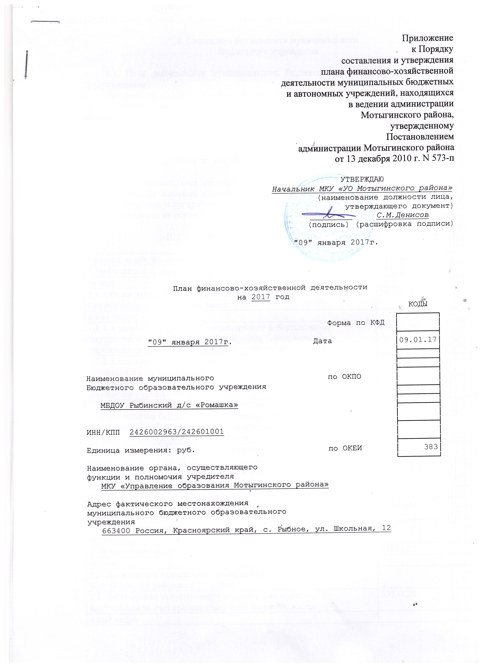

I. Сведения о деятельности муниципального

бюджетного учреждения

1.1. Цели деятельности муниципального бюджетного (автономного) учреждения (подразделения):

- сохранение и укрепление физического здоровья детей;

- интеллектуальное и личностное развитие каждого ребенка с учетом его индивидуальных особенностей;

- оказание помощи семье в воспитании детей;

- оказание своевременной помощи детям, имеющим нарушения в развитии устной речи;

1.2. Виды деятельности муниципального бюджетного (автономного) учреждения (подразделения):

1.2.1. Образовательная деятельность, в том числе:

- реализация основной общеобразовательной программы дошкольного образования;

1.3. Перечень услуг (работ), осуществляемых на платной основе:

- учреждение не осуществляет приносящую доходы деятельность.

II. Показатели финансового состояния учреждения

Наименование показателя | Сумма
I. Нефинансовые активы, всего: | 995631,9
из них:
1.1. Общая балансовая стоимость недвижимого  муниципального имущества, всего | 280001,00
в том числе:
1.1.1. Стоимость имущества, закрепленного собственником  имущества за муниципальным бюджетным (автономным)  учреждением на праве оперативного управления | 280001,00
1.1.2. Стоимость имущества, приобретенного
муниципальным бюджетным (автономным) учреждением
(подразделением) за счет выделенных собственником
имущества учреждения средств
1.1.3. Стоимость имущества, приобретенного
муниципальным бюджетным (автономным) учреждением
(подразделением) за счет доходов, полученных от платной
и иной приносящей доход деятельности
1.1.4. Остаточная стоимость недвижимого муниципального  имущества | 62805,72
1.2. Общая балансовая стоимость движимого  муниципального имущества, всего | 715630,90
в том числе:
1.2.1. Общая балансовая стоимость особо ценного  движимого имущества | 33027,00
1.2.2. Остаточная стоимость особо ценного движимого  имущества | 0,00
II. Финансовые активы, всего | 33531,21
из них:
2.1. Дебиторская задолженность по доходам, полученным
за счет средств районного бюджета
2.2. Дебиторская задолженность по выданным авансам,  полученным за счет средств районного бюджета, всего: | 33531,21
в том числе:
2.2.1. По выданным авансам на услуги связи | 12147,59
2.2.2. По выданным авансам на транспортные услуги
2.2.3. По выданным авансам на коммунальные услуги | 21383,62
2.2.4. По выданным авансам на услуги по содержанию
имущества
2.2.5. По выданным авансам на прочие услуги
2.2.6. По выданным авансам на приобретение основных
средств
2.2.7. По выданным авансам на приобретение
нематериальных активов
2.2.8. По выданным авансам на приобретение
непроизведенных активов
2.2.9. По выданным авансам на приобретение материальных
запасов
2.2.10. По выданным авансам на прочие расходы
2.3. Дебиторская задолженность по выданным авансам за
счет доходов, полученных от платной и иной приносящей
доход деятельности, всего:
в том числе:
2.3.1. По выданным авансам на услуги связи
2.3.2. По выданным авансам на транспортные услуги
2.3.3. По выданным авансам на коммунальные услуги
2.3.4. По выданным авансам на услуги по содержанию
имущества
2.3.5. По выданным авансам на прочие услуги
2.3.6. По выданным авансам на приобретение основных
средств
2.3.7. По выданным авансам на приобретение
нематериальных активов
2.3.8. По выданным авансам на приобретение
непроизведенных активов
2.3.9. По выданным авансам на приобретение материальных
запасов
2.3.10. По выданным авансам на прочие расходы
III. Обязательства, всего | 0,00
из них:
3.1. Просроченная кредиторская задолженность
3.2. Кредиторская задолженность по расчетам с  поставщиками и подрядчиками за счет средств районного  бюджета, всего: | 0,00
в том числе:
3.2.1. По начислениям на выплаты по оплате труда
3.2.2. По оплате услуг связи
3.2.3. По оплате транспортных услуг
3.2.4. По оплате коммунальных услуг
3.2.5. По оплате услуг по содержанию имущества
3.2.6. По оплате прочих услуг
3.2.7. По приобретению основных средств
3.2.8. По приобретению нематериальных активов
3.2.9. По приобретению непроизведенных активов
3.2.10. По приобретению материальных запасов
3.2.11. По оплате прочих расходов
3.2.12. По платежам в бюджет
3.2.13. По прочим расчетам с кредиторами
3.3. Кредиторская задолженность по расчетам с
поставщиками и подрядчиками за счет доходов, полученных
от платной и иной приносящей доход деятельности, всего:
в том числе:
3.3.1. По начислениям на выплаты по оплате труда
3.3.2. По оплате услуг связи
3.3.3. По оплате транспортных услуг
3.3.4. По оплате коммунальных услуг
3.3.5. По оплате услуг по содержанию имущества
3.3.6. По оплате прочих услуг
3.3.7. По приобретению основных средств
3.3.8. По приобретению нематериальных активов
3.3.9. По приобретению непроизведенных активов
3.3.10. По приобретению материальных запасов
3.3.11. По оплате прочих расходов
3.3.12. По платежам в бюджет
3.3.13. По прочим расчетам с кредиторами

